Fecha: abril 9 de 2022
Área: ciencias naturales y educación ambiental
Docente: Jaime Albeiro Zuleta Rojas
Asunto: plan de apoyo
NOTA.
El taller se debe sustentar
La nutrición humana
1. Los siguientes enunciados son incorrectos solo por una palabra,
Identifícala y sustitúyela por uno de los términos clave:
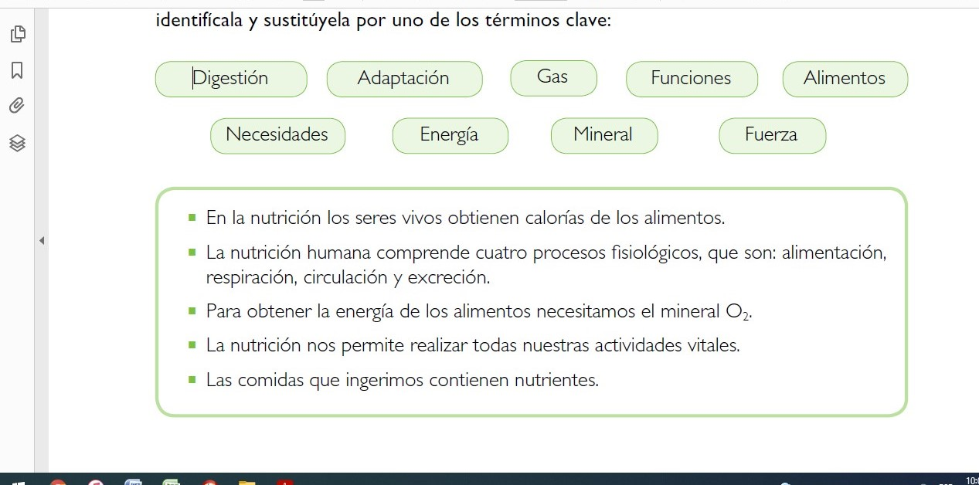

2. En la siguiente imagen identifica:

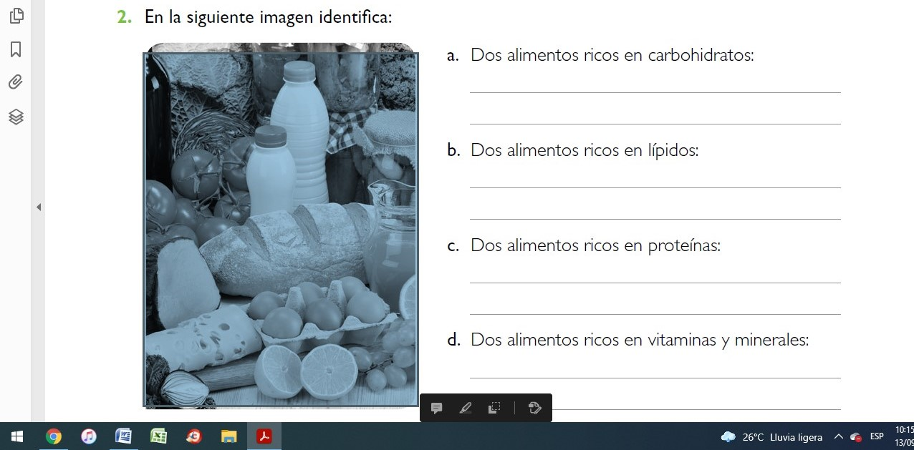
3. Señala la ubicación de cada parte del aparato digestivo:
a. Estómago
b. Intestino delgado
c. Hígado
d. Esófago
e. Intestino grueso
f. Páncreas 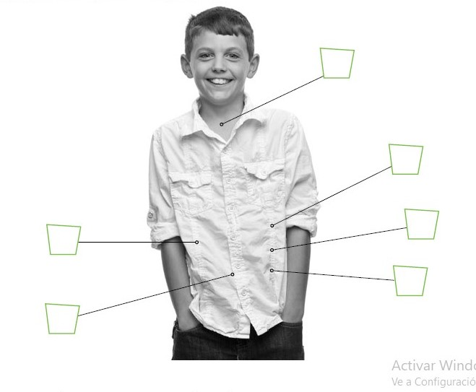
4. Enumera los siguientes procesos digestivos según el orden en que ocurren:
 | Peristalsis  esofágica |  | Masticación |  | Egestión |  | Digestión  gástrica |  | Digestión  intestinal

5. Uno de los siguientes enunciados acerca de la digestión es falso,
Identifícalo y responde en qué basas tu elección:
- La digestión es uno de los cuatro procesos involucrados en la nutrición
La digestión consiste en la descomposición de los alimentos para obtener
- la energía contenida en ellos.

- Todos los seres vivos realizan la digestión.

- La digestión comienza con la masticación y termina con la egestión.

6. Explica cómo beneficia cada una de estas medidas a la salud del aparato
Digestivo:
- Tomar suficiente agua.
- Reducir las gaseosas.
- Reducir el consumo de comidas muy condimentadas y salsa picante.

7. El médico le ha diagnosticado gastritis a Juana, indica cuáles de las siguientes medidas debe seguir ella para recuperarse:

- Tomar suficientes líquidos.
- Reducir los condimentos
- Reducir los cítricos.
- Asearse al menos tres veces por día.
- Reducir las gaseosas
- Evitar las situaciones estresantes.
- Realizar ejercicios corporales intensos
- Eliminar el café de su dieta.

8. Observa los esquemas de los movimientos respiratorios y responde:

El recorrido del O2 ocurre por:

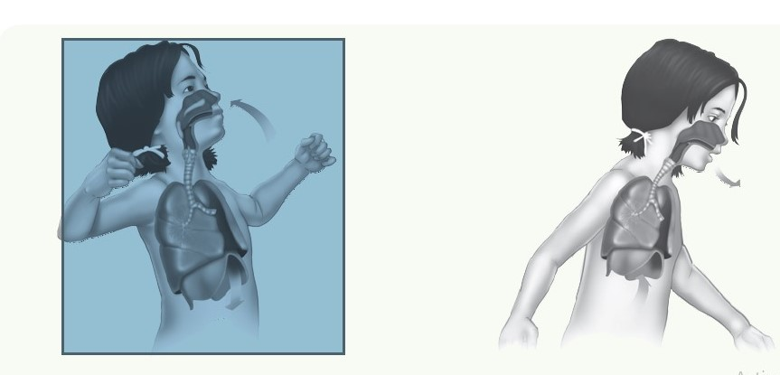

- El recorrido del O2 ocurre por:
- Los alvéolos-bronquiolos-bronquios-fosas nasales-laringe-tráquea.
- Las fosas nasales-laringe-tráquea-bronquios-bronquiolos-alvéolos.
- Las fosas nasales-laringe-tráquea-bronquios-alvéolos-bronquiolos.
- El recorrido del CO2 se hace por:
- Los alvéolos-bronquiolos-bronquios-fosas nasales-laringe-tráquea.
- Los alvéolos-bronquiolos-bronquios-tráquea-laringe-fosas nasales.
- Las fosas nasales-laringe-tráquea-bronquios-bronquiolos-alvéolos.

9. El maestro le ha pedido a sus estudiantes que mencionen características
de los pulmones, señala cuál de ellos cometió un error:

- Marcos: Son órganos de la respiración.
- Bernardo: Son esponjosos y huecos.
- Ileana: Están recubiertos de una membrana llamada pleura.
- Jonás: Tienen aproximadamente el mismo tamaño.
- Diana: Ocupan la mayor parte de la caja torácica

10. Marca con una X las situaciones que pueden exponernos
a enfermedades respiratorias:

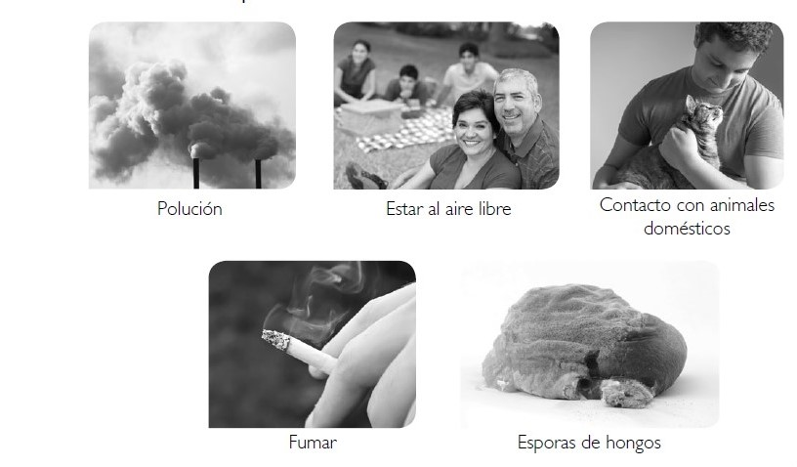

11. Completa las palabras basándote en las definiciones:

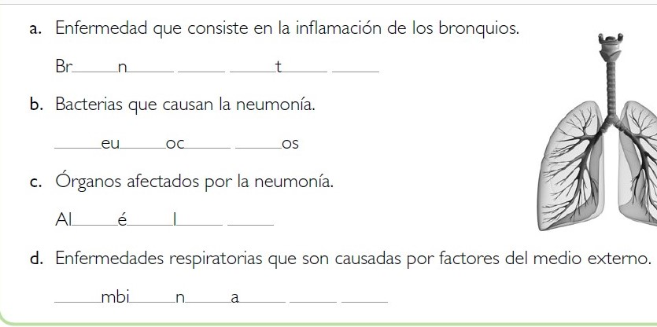

12. Selecciona el enunciado que mejor defina la circulación:
a. Es la distribución de sangre a cada una de las células de nuestro organismo.
b. Consiste en la distribución de nutrientes y oxígeno y la recolección
de desechos de cada una de las células de nuestro organismo.
C. Consiste en la distribución de nutrientes a cada una de las células
de nuestro organismo.
d.Consiste en la distribución de oxígeno a cada una de las células
de nuestro organismo.

13. Identifica cada una de las partes del corazón señaladas en el esquema
usando los términos clave:

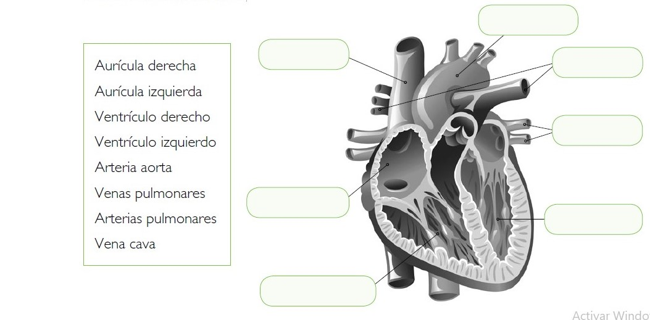
14. Señala la ubicación de los siguientes vasos sanguíneos escogiendo entre las palabras clave:
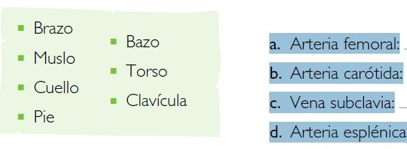

15. Pedro, Maribel, Jazmín, Daniel e Ivan han contado y anotado sus pulsaciones en reposo durante 3 minutos en el salón de clases, completa el cuadro de los valores que han anotado:

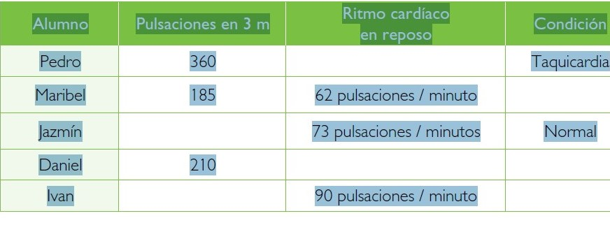

16. Escoge cuatro de estos alimentos para diseñar un menú que nos permita mantener la salud de nuestro sistema circulatorio:

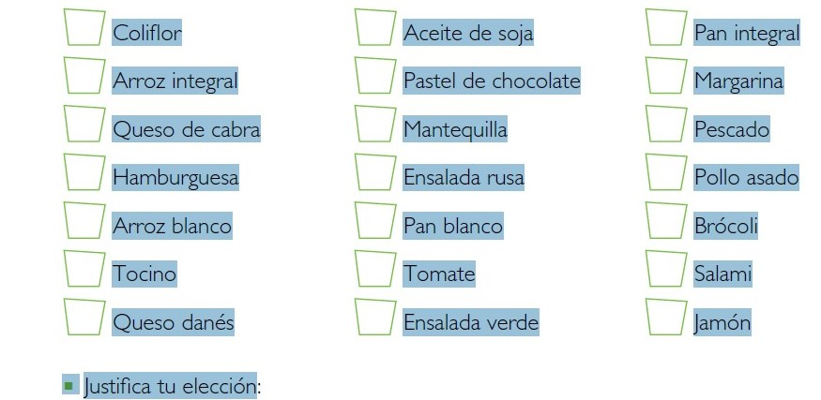
17. Observa el siguiente esquema del aparato urinario y responde:

El recorrido de los desechos a través del sistema urinario se produce por:
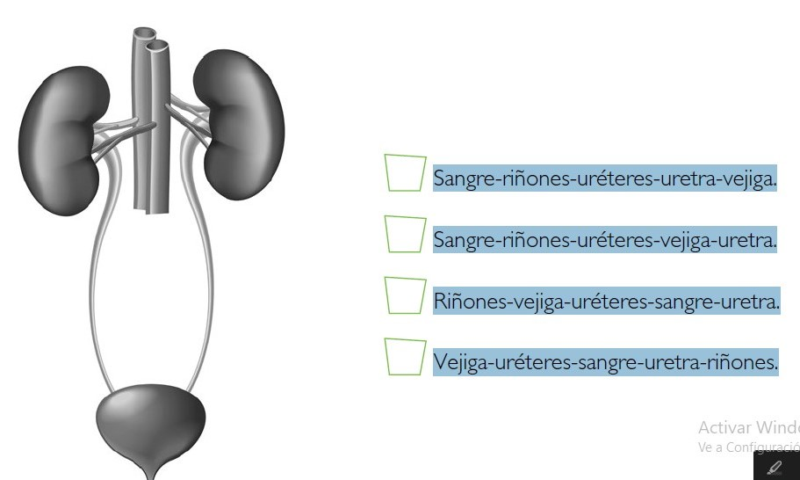

18. Coloca el producto de excreción de cada órgano o conjunto de órganos escogiendo entre las palabras clave que aparecen abajo:

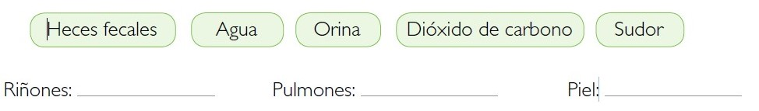

19. Sergio padece de cálculos renales, señala cuáles de sus hábitos diarios
Pudieron haberlo llevado a esa situación:

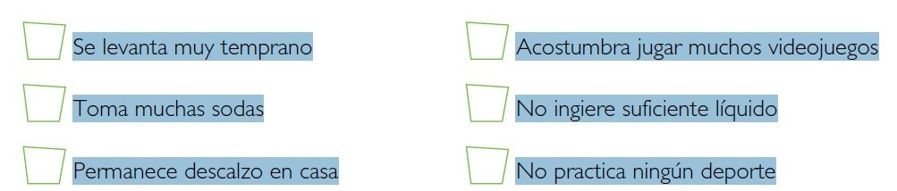

20. Dadas las siguientes combinaciones de alimentos para el desayuno,
marca con una X la que te parezca balanceada:
- Pan, margarina, queso y chocolate.
- Tostadas, mermelada, queso de cabra y jugo de naranja.
- Yogur y jugo de naranja.
- Leche, pastel de chocolate y galletitas dulces.
¿En qué basas tu elección?
21. 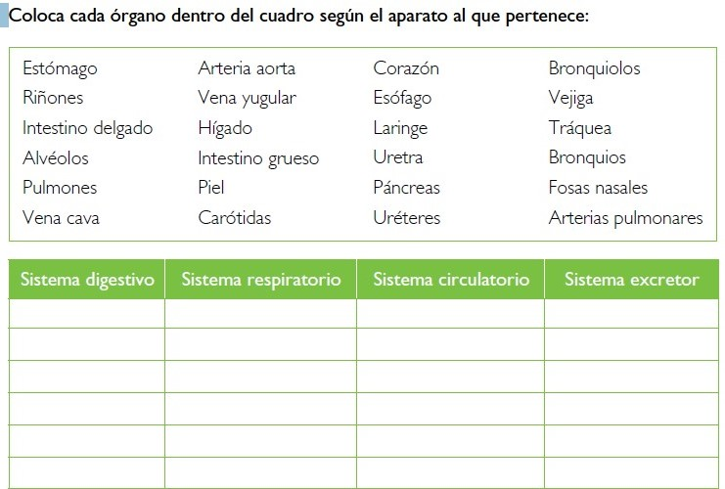
22. Lee el siguiente texto y responde lo que se te pide a continuación:
Enfermedades cardiovasculares
La enfermedad cardíaca, generalmente considerada
un problema particular de los países occidentales
desarrollados, está convirtiéndose rápidamente
en una gran amenaza para el mundo en desarrollo,
según señalaron los expertos durante el Congreso
Mundial de Cardiología, celebrado en Barcelona,
en septiembre de 2006.
Investigaciones recientes muestran que más del 90%
de los casos son evitables y que un puñado de factores
estándar son responsables de la enfermedad, entre ellos
el colesterol, la hipertensión, el tabaquismo, la mala
alimentación, la obesidad y la falta de ejercicios.
El doctor Salim Yusuf, de la McMaster University de Canadá, dijo que la enfermedad cardiovascular, que era prácticamente desconocida hace 100 años, es una dolencia creada completamente por el ser humano.
Señala la razón por la cual el colesterol es citado en el texto como uno de los causantes de problemas circulatorios:

Señala la razón por la cual entiendas que hace 100 años las enfermedades
cardiovasculares no eran tan frecuentes:

a. Porque se acumula en el interior de las venas y arterias disminuyendo
su volumen y elasticidad.

b. Porque causa sobrepeso.

c. Porque es una sustancia muy difícil de digerir.

- Porque es una sustancia grasa.

Señala la razón por la cual entiendas que hace 100 años las enfermedades
cardiovasculares no eran tan frecuentes:

- Porque los medios de transporte eran limitados y la gente caminaba más.

- Porque la medicina no estaba tan avanzada y no se conocía el diagnóstico de estas enfermedades.

- Porque no había tantas industrias ni automóviles y se respiraba un aire más puro.

d. Porque se usaban menos pesticidas y habían más alimentos frescos.

